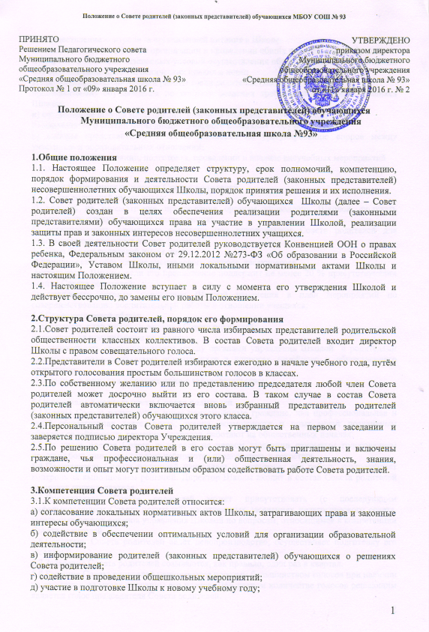

е) осуществление контроля за организацией питания в Школе;
ё) оказание помощи Школе в организации и проведении общих родительских собраний;
ж) участие в создании безопасных условий осуществления образовательной деятельности, соблюдения санитарно-гигиенических правил и норм;
з) проведение разъяснительной работы среди родителей (законных
представителей) обучающихся по вопросу введения требований к одежде учащихся Школы;
и) согласование выбора меры дисциплинарного взыскания обучающихся;
й) ходатайство о снятии меры дисциплинарного взыскания с обучающихся;
к) выборы представителей в состав комиссии по урегулированию споров между участниками образовательных отношений;
л) участие в планировании, подготовке, проведении и анализе внеучебных мероприятий Школы.
4.Права и обязанности членов Совета родителей
4.1.Совет родителей имеет право:
а) вносить на рассмотрение предложения органам управления Школой, получать информацию о результатах их рассмотрения;
б) организовывать временные комиссии под руководством Совета родителей для исполнения возложенных на них функций.
4.2.Член Совета родителей имеет право:
а) инициировать обсуждение внепланового вопроса, касающегося
деятельности Школы, если его предложение поддержит не менее 20 % присутствующих членов Совета родителей;
б) предлагать органам управления Школой изменения в план мероприятий по совершенствованию воспитательной работы в отношении учащихся;
4.3.Совет родителей обязан:
а) выполнять план работы и решения Совета родителей;
б) отвечать за принимаемые решения;
в) устанавливать взаимопонимание между органами управления Школой и родителями (законными представителями) обучающихся в вопросах семейного и общественного воспитания;

г) принимать решения в соответствии с законодательством.

5.Организация деятельности Совета родителей
5.1.Члены Совета родителей и иные приглашённые граждане, чья профессиональная и (или) общественная деятельность, знания, возможности и опыт могут позитивным образом содействовать решению вопросов, работают на общественных началах.
5.3.Из числа членов Совета родителей на первом заседании открытым голосованием простым большинством голосов избираются председатель и секретарь.
5.4.Председатель Совета родителей направляет и организует его работу, осуществляет контроль за выполнением решений. Директор Школы входит в состав Совета родителей на правах сопредседателя.
5.5.Председатель Совета родителей может присутствовать (с последующим информированием Совета родителей) на отдельных заседаниях педагогического совета, заседаниях других органов управления Школой по вопросам, относящимся к компетенции Совета родителей.
5.6.Секретарь Совета родителей ведёт делопроизводство, осуществляет подготовку его заседаний.
5.7.Заседания Совета родителей созываются, как правило, один раз в квартал.
5.8.Решения Совета родителей принимаются простым большинством голосов при наличии на заседании не менее половины его членов. При равном количестве голосов решающим является голос председателя Совета родителей.
5.9.Приглашённые участвуют в работе Совета родителей с правом совещательного голоса и участия в голосовании не принимают.
5.10.Решения Совета родителей, принятые в пределах его компетенции и в соответствии с законодательством Российской Федерации, носят рекомендательный характер.
5.11.Совет родителей отчитывается перед родителями (законных представителей) обучающихся через своих представителей на классных собраниях не реже двух раз в год.

6.Делопроизводство Совета родителей
6.1.Организационно-техническое и документальное обеспечение деятельности Совета родителей, а также информирование членов Совета родителей о вопросах, включённых в повестку дня, о дате, времени и месте проведения заседания осуществляется секретарём Совета родителей.
6.2.Книга протоколов заседания Совета родителей хранится у заместителя директора Учреждения по воспитательной работе.
6.3.Решение Совета родителей могут быть обнародованы, доведены до сведения всех участников образовательного процесса, включая в публичные отчеты, опубликованы на Интернет-сайте Учреждения.
_____________________________________________________________________________

